Vážení občané,
již podruhé proběhl rozbor směsného komunálního odpadu z našich černých popelnic. Stále je prostor pro zlepšení, a proto jsme pro Vás ve spolupráci se svozovou společností NYKOS připravili tyto letáky, které shrnují základní druhy odpadů a jejich nakládání s nimi.

Naším společným cílem je maximálně snížit množství odpadu v černé popelnici, protože likvidace tohoto odpadu je jedna z největších položek nákladů na odpadové hospodářství obce.

Děkujeme, že třídíte.

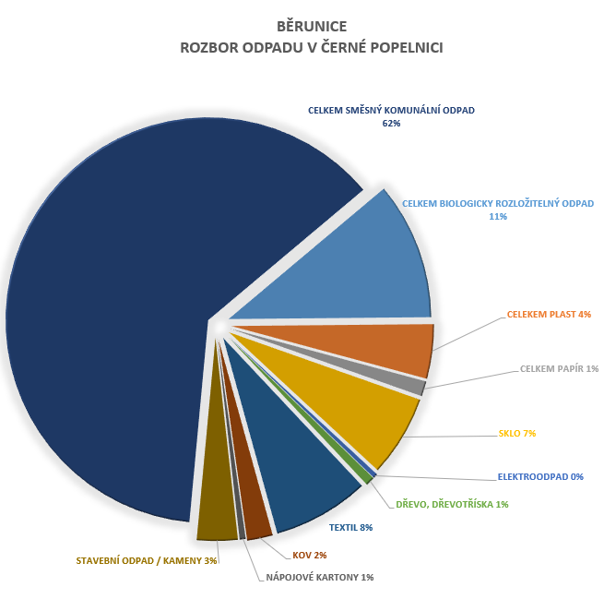
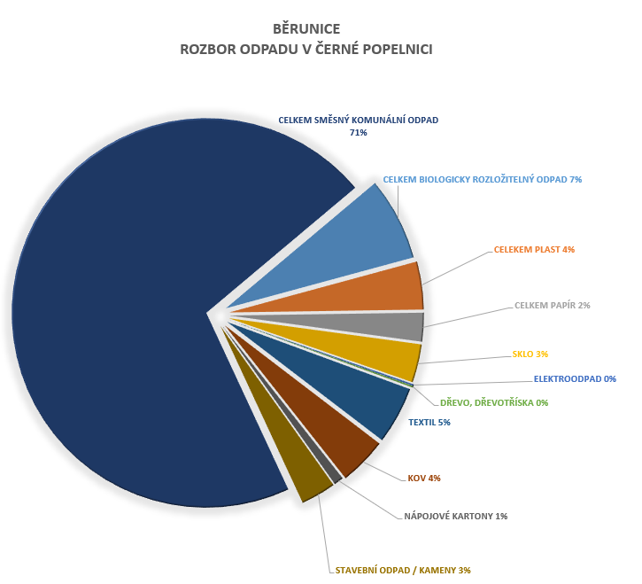
Grafy: Porovnání složení odpadu v černých popelnicích v roce 2023 a 2024

